T.C
YÜREĞİR KAYMAKAMLIĞI
ÖMER REFİKA HALICILAR İLKOKULU MÜDÜRLÜĞÜ

2019-2023 STRATEJİK PLANI


*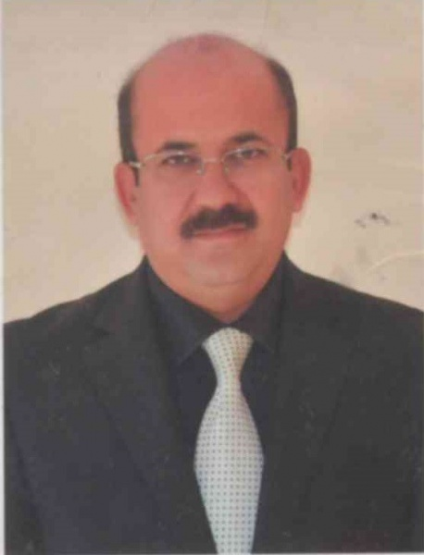

SUNUŞ
Çok hızlı gelişen, değişen teknolojilerle bilginin değişim süreci de hızla değişmiş ve başarı için sistemli ve planlı bir çalışmayı kaçınılmaz kılmıştır. Sürekli değişen ve gelişen ortamlarda çağın gerekleri ile uyumlu bir eğitim öğretim anlayışını sistematik bir şekilde devam ettirebilmemiz, belirlediğimiz stratejileri en etkin şekilde uygulayabilmemiz ile mümkün olacaktır. Başarılı olmak da iyi bir planlama ve bu planın etkin bir şekilde uygulanmasına bağlıdır.
Kapsamlı ve özgün bir çalışmanın sonucu hazırlanan Stratejik Plan okulumuzun çağa uyumu ve gelişimi açısından tespit edilen ve ulaşılması gereken hedeflerin yönünü doğrultusunu ve tercihlerini kapsamaktadır. Katılımcı bir anlayış ile oluşturulan Stratejik Plânın, okulumuzun eğitim yapısının daha da güçlendirilmesinde bir rehber olarak kullanılması amaçlanmaktadır.
Belirlenen stratejik amaçlar doğrultusunda hedefler güncellenmiş ve okulumuzun 2019-2023 yıllarına ait stratejik plânı hazırlanmıştır.
Bu planlama; 5018 sayılı Kamu Mali Yönetimi ve Kontrol Kanunu gereği, Kamu kurumlarında stratejik planlamanın yapılması gerekliliği esasına dayanarak hazırlanmıştır.
Okulumuza ait bu planın hazırlanmasında her türlü özveriyi gösteren ve sürecin tamamlanmasına katkıda bulunan idarecilerimize, stratejik planlama ekiplerimize, teşekkür ediyor, bu plânın başarıyla uygulanması ile okulumuzun başarısının daha da artacağına inanıyor, tüm öğrenci ve personelimize başarılar diliyorum.

Ali TEZCAN
Okul Müdürü
İçindekiler

Sunuş 3
İçindekiler 4
BÖLÜM I: GİRİŞ ve PLAN HAZIRLIK SÜRECİ 5
BÖLÜM II: DURUM ANALİZİ 6
Okulun Kısa Tanıtımı * 6
Okulun Mevcut Durumu: Temel İstatistikler 7
PAYDAŞ ANALİZİ 12
GZFT (Güçlü, Zayıf, Fırsat, Tehdit) Analizi 14
Gelişim ve Sorun Alanları 16
BÖLÜM III: MİSYON, VİZYON VE TEMEL DEĞERLER 19
MİSYONUMUZ * 19
VİZYONUMUZ * 19
TEMEL DEĞERLERİMİZ * 19
BÖLÜM IV: AMAÇ, HEDEF VE EYLEMLER 21
TEMA I: EĞİTİM VE ÖĞRETİME ERİŞİM 21
TEMA II: EĞİTİM VE ÖĞRETİMDE KALİTENİN ARTIRILMASI 24
TEMA III: KURUMSAL KAPASİTE 28
V. BÖLÜM: MALİYETLENDİRME 32
EKLER: 34

BÖLÜM I: GİRİŞ ve PLAN HAZIRLIK SÜRECİ
2019-2023 dönemi stratejik plan hazırlanması süreci Üst Kurul ve Stratejik Plan Ekibinin oluşturulması ile başlamıştır. Ekip tarafından oluşturulan çalışma takvimi kapsamında ilk aşamada durum analizi çalışmaları yapılmış ve durum analizi aşamasında paydaşlarımızın plan sürecine aktif katılımını sağlamak üzere paydaş anketi, toplantı ve görüşmeler yapılmıştır.
Durum analizinin ardından geleceğe yönelim bölümüne geçilerek okulumuzun amaç, hedef, gösterge ve eylemleri belirlenmiştir. Çalışmaları yürüten ekip ve kurul bilgileri altta verilmiştir.

STRATEJİK PLAN ÜST KURULU

Üst Kurul Bilgileri |  | Ekip Bilgileri
Adı Soyadı | Unvanı | Adı Soyadı | Unvanı
ALİ TEZCAN | Okul Müdürü | MUSTAFA ERDOĞAN | Müdür Yardımcısı
MUSTAFA ERDOĞAN | Müdür Yardımcısı | ERDOĞAN GAZİBEYOĞLU | Öğretmen
SEMRA SAYAN | Öğretmen | HAKAN BİLGE KARALAR | Öğretmen
RESUL MARAŞLI | Okul Aile Birliği Başkanı | SEMRA SAYAN | Öğretmen
TÜLAY DEMİRDÜZEN | Okul Aile Birliği Üyesi

BÖLÜM II: DURUM ANALİZİ
Durum analizi bölümünde okulumuzun mevcut durumu ortaya konularak neredeyiz sorusuna yanıt bulunmaya çalışılmıştır.
Bu kapsamda okulumuzun kısa tanıtımı, okul künyesi ve temel istatistikleri, paydaş analizi ve görüşleri ile okulumuzun Güçlü Zayıf Fırsat ve Tehditlerinin (GZFT) ele alındığı analize yer verilmiştir.

Okulun Kısa Tanıtımı *
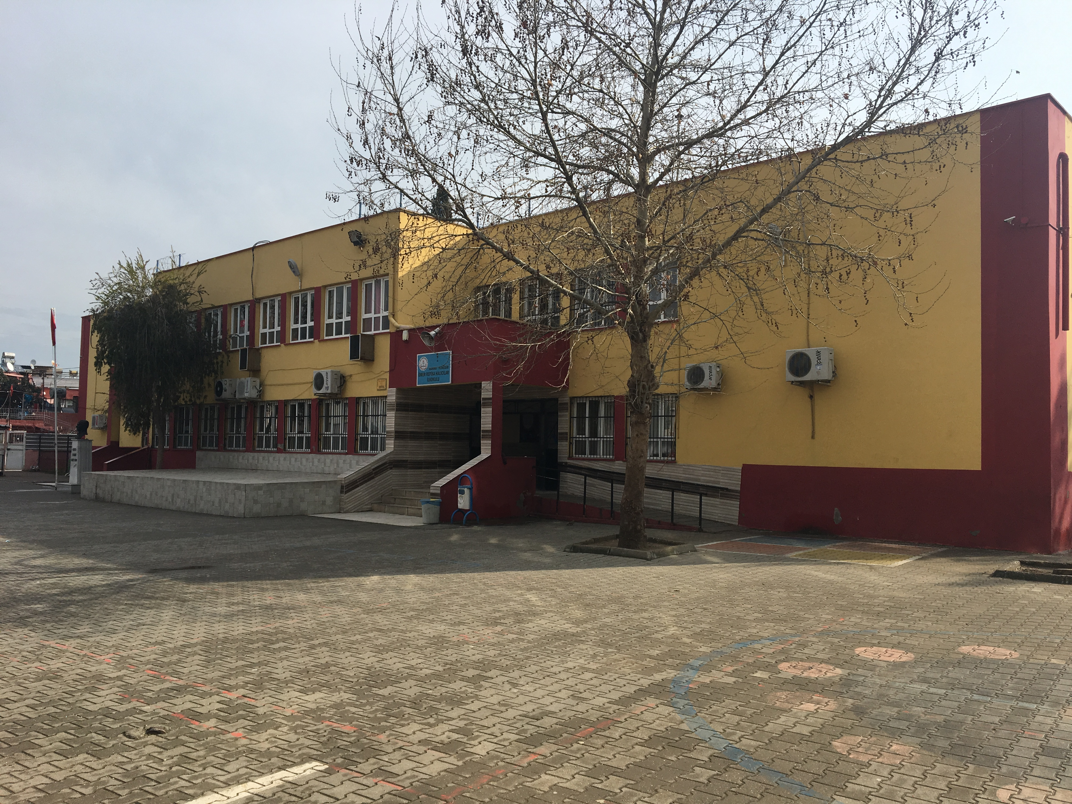 1974-1975 Öğretim Yılında eğitim-öğretime başlayan Ömer Refika Halıcılar ilkokulu hayırsever işadamı Ömer Halıcılar ve ailesinin bağışladığı arsanın üzerine yapılmıştır.1998 yılında Adana depreminde hasar gördüğü için yeni yapılan binaya geçilmiştir.2006 yılında bu bina Milli Eğitim Müdürlüğü tarafından Yüreğir Halıcılar Anadolu Lisesine tahsis edilmiştir.2007 yılında yapılan yeni binada Ömer Refika Halıcılar İlköğretim Okulu olarak yeni eğitim-öğretimine devam etmektedir.
1974-1975 Yılında Eğitim-Öğretime başlamıştır. 1974 den bu tarafa binlerce öğrenci mezun etmiştir.
Yıllarca Yüreğir’in öğrenci yükünü çekmiş her alanda popüler bir okuldur.
2007 Yılında yeni yapılan binasına taşınan Ömer Refika Halıcılar İlköğretim Okulunun; eğitim kalitesinin yükselmesi, sosyal ve kültürel faaliyetlerin çokluğu, Anadolu lisesine ve Diğer Liselere Öğrenci göndermede gittikçe artan başarı çevrede popüleritesini arttırmış ve istenen bir okul haline gelmiştir
28 derslikli yeni binası Ortaokul olarak eğitim vermekte olup,17 derslikli eski binamız ilkokul olarak kullanılmaktadır.
2018-2019 Eğitim-Öğretim Yılında 611 Öğrenci ,18 Şube ,1 Müdür, 2 Müdür Yardımcısı, 16 Kadrolu sınıf Öğretmeni, 3 Özel Eğitim Öğretmeni ,1 İngilizce Öğretmeni ve 1 rehber Öğretmenle hizmet vermektedir.

Okulun Mevcut Durumu: Temel İstatistikler

Okul Künyesi
Okulumuzun temel girdilerine ilişkin bilgiler altta yer alan okul künyesine ilişkin tabloda yer almaktadır.

Temel Bilgiler Tablosu- Okul Künyesi
İli: Adana |  |  |  | İlçesi: Yüreğir
Adres: | Selahattin Eyyubi mahallesi 3832. Sokak no:6/1 |  |  | Coğrafi Konum (link)*: |  | https://goo.gl/maps/5BUTYjbeRDF2
Telefon Numarası: | 0 (322) 322 08 00 |  |  | Faks Numarası: |  | -
e- Posta Adresi: | 730087@meb.k12.tr |  |  | Web sayfası adresi: |  | http://omerrefikahalicilar.meb.k12.tr
Kurum Kodu: | 730087 |  |  | Öğretim Şekli: |  | Tam Gün
Okulun Hizmete Giriş Tarihi : 2003 |  |  |  | Toplam Çalışan Sayısı * |  | 30
Öğrenci Sayısı: | Kız | 303 |  | Öğretmen Sayısı | Kadın | 19
Öğrenci Sayısı: | Erkek | 310 |  | Öğretmen Sayısı | Erkek | 2
Öğrenci Sayısı: | Toplam | 613 |  | Öğretmen Sayısı | Toplam | 21
Derslik Başına Düşen Öğrenci Sayısı |  |  | 36 | Şube Başına Düşen Öğrenci Sayısı |  |  | 36
Öğretmen Başına Düşen Öğrenci Sayısı |  |  | 36 | Şube Başına 30’dan Fazla Öğrencisi Olan Şube Sayısı |  |  | 0
Öğrenci Başına Düşen Toplam Gider Miktarı* |  |  | 5TL | Öğretmenlerin Kurumdaki Ortalama Görev Süresi |  |  | 10

Çalışan Bilgileri
Okulumuzun çalışanlarına ilişkin bilgiler altta yer alan tabloda belirtilmiştir.
Çalışan Bilgileri Tablosu*
Unvan* | Erkek | Kadın | Toplam
Okul Müdürü ve Müdür Yardımcısı | 3 | 0 | 3
Sınıf Öğretmeni | 2 | 14 | 16
Branş Öğretmeni | 0 | 4 | 4
Rehber Öğretmen | 1 | 0 | 1
İdari Personel | 0 | 0 | 0
Yardımcı Personel | 0 | 5 | 5
Güvenlik Personeli | 0 | 1 | 1
Toplam Çalışan Sayıları | 6 | 24 | 30

Okulumuz Bina ve Alanları
Okulumuzun binası ile açık ve kapalı alanlarına ilişkin temel bilgiler altta yer almaktadır.

Okul Yerleşkesine İlişkin Bilgiler
Okul Bölümleri * |  | Özel Alanlar | Var | Yok
Okul Kat Sayısı | 2 | Çok Amaçlı Salon |  | X
Derslik Sayısı | 17 | Çok Amaçlı Saha |  | X
Derslik Alanları (m2) | 375 m2 | Kütüphane |  | X
Kullanılan Derslik Sayısı | 17 | Fen Laboratuvarı |  | X
Şube Sayısı | 22 | Bilgisayar Laboratuvarı |  | X
İdari Odaların Alanı (m2) | 24 m2 | İş Atölyesi |  | X
Öğretmenler Odası (m2) | 21 m2 | Beceri Atölyesi |  | X
Okul Oturum Alanı (m2) | 375 m2 | Pansiyon |  | X
Okul Bahçesi (Açık Alan)(m2) | 1584 m2
Okul Kapalı Alan (m2) | 375 m2
Sanatsal, bilimsel ve sportif amaçlı toplam alan (m²) | 0
Kantin (m2) | 6 m2
Tuvalet Sayısı | 4
Diğer (………….) | 0

Sınıf ve Öğrenci Bilgileri
Okulumuzda yer alan sınıfların öğrenci sayıları alttaki tabloda verilmiştir.

SINIFI | Kız | Erkek | Toplam | SINIFI | Kız | Erkek | Toplam
1-A | 18 | 18 | 36 | Hafif zih. 2-B | 0 | 1 | 1
1-B | 15 | 31 | 46 | 3-A | 15 | 22 | 37
1-C | 25 | 17 | 42 | 3-B | 17 | 18 | 35
1-D | 19 | 21 | 40 | 3-C | 17 | 14 | 31
Hafif zih. 1-A | 0 | 3 | 3 | 3-D | 20 | 14 | 34
2-A | 16 | 20 | 36 | Hafif zih. 3-A | 0 | 1 | 1
2-B | 17 | 21 | 38 | 4-A | 24 | 18 | 42
2-C | 18 | 20 | 38 | 4-B | 25 | 17 | 42
2-D | 18 | 17 | 35 | 4-C | 23 | 17 | 40
2-E | 13 | 13 | 27 | Hafif zih. 4-A | 1 | 2 | 3
Hafif zih. 2-A | 1 | 2 | 3 | Hafif zih. 4-B | 0 | 3 | 3
*Sınıf sayısına göre istenildiği kadar satır eklenebilir.

Donanım ve Teknolojik Kaynaklarımız
Teknolojik kaynaklar başta olmak üzere okulumuzda bulunan çalışır durumdaki donanım malzemesine ilişkin bilgiye alttaki tabloda yer verilmiştir.

Teknolojik Kaynaklar Tablosu
Akıllı Tahta Sayısı | 15 | TV Sayısı | 1
Masaüstü Bilgisayar Sayısı | 3 | Yazıcı Sayısı | 3
Taşınabilir Bilgisayar Sayısı | 0 | Fotokopi Makinası Sayısı | 2
Projeksiyon Sayısı | 2 | İnternet Bağlantı Hızı | 8 Mbps

Gelir ve Gider Bilgisi
Okulumuzun genel bütçe ödenekleri, okul aile birliği gelirleri ve diğer katkılarda dâhil olmak üzere gelir ve giderlerine ilişkin son iki yıl gerçekleşme bilgileri alttaki tabloda verilmiştir.
Yıllar | Gelir Miktarı | Gider Miktarı
2017 | 11167,07-TL | 8753,86-TL
2018 | 10381,01-TL | 3087,73-TL

PAYDAŞ ANALİZİ
Kurumumuzun temel paydaşları öğrenci, veli ve öğretmen olmakla birlikte eğitimin dışsal etkisi nedeniyle okul çevresinde etkileşim içinde olunan geniş bir paydaş kitlesi bulunmaktadır. Paydaşlarımızın görüşleri anket, toplantı, dilek ve istek kutuları, elektronik ortamda iletilen önerilerde dâhil olmak üzere çeşitli yöntemlerle sürekli olarak alınmaktadır.
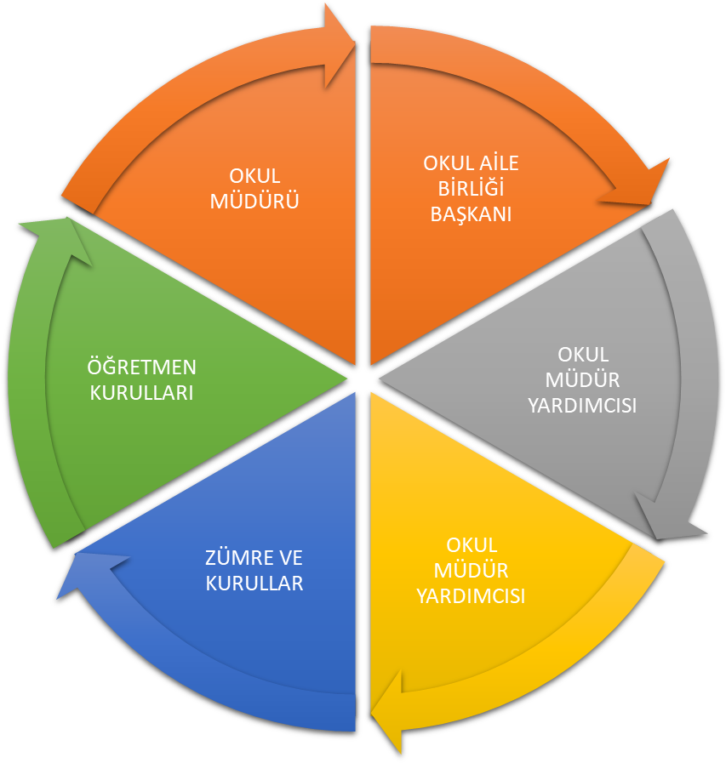

Paydaş anketlerine ilişkin ortaya çıkan temel sonuçlara altta yer verilmiştir * :

Öğrenci Anketi Sonuçları:

Olumlu (Başarılı) yönlerimiz : Öğrenciler kendilerini okulda güvende hissedip okulu sevmektedirler. Öğretmenlerle iletişim kurup sorunları rahatlıkla dile getirmektedirler. Okulumuz temiz olup, ders araç gereçleri ile işlenmeye çalışılmaktadır.

Olumsuz (başarısız) yönlerimiz : Öğrenciler okulumuzun fiziki şartları yeterli olmadığını, okul bahçesinde spor etkinliklerin yapılacağı alanlar yeterli olmadığını düşünmekteler.Sınıflarımızın kalabalık olması olumsuz yönlerimizdendir.

Öğretmen Anketi Sonuçları:
Olumlu (Başarılı) yönlerimiz : Öğretmenlerin aidiyet değeri yüksek olup , okulu benimsemekte ve kendilerine eşit ve adil davranıldığını düşünmektedirler. Öğretmen gelişimi için fırsatlar sunmakta, yenilik çalışmalarda destek olmaktadır. Öğretmenler arası işbirliği yapılmaktadır. Yapılacak çalışmalarda öğretmenin fikri alınmaktadır. Yenilik ve gelişmeleri takip eden bir idare yapısının olması ve tercih edilen bir kurum olduğu düşünülmektedir.
Olumsuz (başarısız) yönlerimiz : Sosyal etkinlikler, geziler yeteri kadar yapılamamakta. Araç gereçler eski olup yenilemekte güçlük yaşanmaktadır.
Veli Anketi Sonuçları: Olumlu (Başarılı) yönlerimiz :
-Velilerimiz ihtiyaç duyduğunda okulumuz çalışanlarıyla rahatlıkla görüşülebilmektedir. Okulumuz ile ilgi durumlar zamanında veli ve öğrencilere duyurulmaktadır. Okulumuza iletilen şikayetler ve istekler dikkate alınmaktadır. Okulumuz öğretmenleri yenilikçi ve farklı yaklaşımlarla ders işlemektedir. Okulumuz veliler tarafından sevilmektedir.
Olumsuz Yönlerimiz:
-Sınıfların kalabalık olması olumsuz olarak görülmektedir.
GZFT (Güçlü, Zayıf, Fırsat, Tehdit) Analizi *
Okulumuzun temel istatistiklerinde verilen okul künyesi, çalışan bilgileri, bina bilgileri, teknolojik kaynak bilgileri ve gelir gider bilgileri ile paydaş anketleri sonucunda ortaya çıkan sorun ve gelişime açık alanlar iç ve dış faktör olarak değerlendirilerek GZFT tablosunda belirtilmiştir. Dolayısıyla olguyu belirten istatistikler ile algıyı ölçen anketlerden çıkan sonuçlar tek bir analizde birleştirilmiştir.
Kurumun güçlü ve zayıf yönleri donanım, malzeme, çalışan, iş yapma becerisi, kurumsal iletişim gibi çok çeşitli alanlarda kendisinden kaynaklı olan güçlülükleri ve zayıflıkları ifade etmektedir ve ayrımda temel olarak okul müdürü/müdürlüğü kapsamından bakılarak iç faktör ve dış faktör ayrımı yapılmıştır.

İçsel Faktörler *
Güçlü Yönler
Öğrenciler | Öğrenciler kendilerini okulda güvende hissedip okulu sevmektedirler.
Çalışanlar | Öğretmen kadromuzun deneyimli ve kadrolu olması,
Veliler | Üretilen projeleri velilerin desteklemesi
Bina ve Yerleşke | Okulumuzun fiziki yapısının eğitim öğretime uygun olması
Donanım | Öğretmenlerin teknolojiyi takip etmesi ,güvenlik kameraları, akıllı tahta ve projeksiyon aletlerinin olması
Bütçe | Bütçe gelirlerinin etkili ve verimli kullanılması.
Yönetim Süreçleri | Yöneticilerin kurum kültürü oluşturma, iletişim ve sorunların çözüme ulaştırılması bilinciyle çalışması.
İletişim Süreçleri | Okul web sitemizin aktif alarak kullanılması,

Zayıf Yönler
Öğrenciler | Okulda kütüphane bulunmaması ve kitap okuma alışkanlığının istenilen düzeyde olmaması
Çalışanlar | Personelin hizmet içi eğitiminin yetersizliği
Veliler | Velilerin genelinin eğitim seviyeleri
Bina ve Yerleşke | Misafir bekleme salonu, kapalı spor salonu ve çok amaçlı salon gibi alanların olmaması
Donanım | Okulumuzda teknolojik alt yapının güçlü olmaması
Bütçe | Okulun maddi kaynaklarının yetersiz olması
Yönetim Süreçleri | Personele yönelik yeterince sosyal aktivite düzenlenmemesi
İletişim Süreçleri | Okul dergisi ve gazetesinin olmaması, okulun tanıtımını destekleyici çalışmaların yetersiz olması

Dışsal Faktörler *
Fırsatlar
Politik | Yerel yönetim, sivil toplum kuruluşları İl Özel İdaresinin eğitime desteği
Ekonomik | Hayırsever ve kuruluşların sosyal ve ekonomik katkılarının sağlanması
Sosyolojik | Velilerin yaş ortalamasının genç olması nedeniyle sosyal faaliyetlere ilginin çok olması.
Teknolojik | Teknolojik imkanların artmasıyla idare-veli-öğretmen ve öğrenci iletişiminin çok yönlü sağlanabilmesi,
Mevzuat-Yasal | Okul yönetici ve öğretmenlerinin ihtiyaç duyduğunda İl Milli Eğitim Müdürlüğü yöneticilerine ulaşabilmesi
Ekolojik | Çevreye duyarlı bir kurum olması

Tehditler
Politik | Öğrenci nakilleri için zaman sınırlamasının olmaması
Ekonomik | Velilerin ekonomik durumunun düşük olması
Sosyolojik | Parçalanmış aile profilinin fazla olması
Teknolojik | İnternet bağımlılığı
Mevzuat-Yasal | Sürekli değişen Meb yönetmelik ve uygulamaları
Ekolojik | Okul bahçesi ve oyun alanının yetersiz olması

Gelişim ve Sorun Alanları
Gelişim ve sorun alanları analizi ile GZFT analizi sonucunda ortaya çıkan sonuçların planın geleceğe yönelim bölümü ile ilişkilendirilmesi ve buradan hareketle hedef, gösterge ve eylemlerin belirlenmesi sağlanmaktadır.
Gelişim ve sorun alanları ayrımında eğitim ve öğretim faaliyetlerine ilişkin üç temel tema olan Eğitime Erişim, Eğitimde Kalite ve kurumsal Kapasite kullanılmıştır. Eğitime erişim, öğrencinin eğitim faaliyetine erişmesi ve tamamlamasına ilişkin süreçleri; Eğitimde kalite, öğrencinin akademik başarısı, sosyal ve bilişsel gelişimi ve istihdamı da dâhil olmak üzere eğitim ve öğretim sürecinin hayata hazırlama evresini; Kurumsal kapasite ise kurumsal yapı, kurum kültürü, donanım, bina gibi eğitim ve öğretim sürecine destek mahiyetinde olan kapasiteyi belirtmektedir.

Eğitime Erişim | Eğitimde Kalite | Kurumsal Kapasite
Okullaşma Oranı | Akademik Başarı | Kurumsal İletişim
Okula Devam/ Devamsızlık | Sosyal, Kültürel ve Fiziksel Gelişim | Kurumsal Yönetim
Okula Uyum, Oryantasyon | Sınıf Tekrarı | Bina ve Yerleşke
Özel Eğitime İhtiyaç Duyan Bireyler | İstihdam Edilebilirlik ve Yönlendirme | Donanım
Yabancı Öğrenciler | Öğretim Yöntemleri | Temizlik, Hijyen
Hayatboyu Öğrenme | Ders araç gereçleri | İş Güvenliği, Okul Güvenliği
 |  | Taşıma ve servis

Gelişim ve sorun alanlarına ilişkin GZFT analizinden yola çıkılarak saptamalar yapılırken yukarıdaki tabloda yer alan ayrımda belirtilen temel sorun alanlarına dikkat edilmesi gerekmektedir.

Gelişim ve Sorun Alanlarımız
1.TEMA: EĞİTİM VE ÖĞRETİME ERİŞİM
1 | Okul – veli iletişiminin arttırılması
2 | Özel eğitime ihtiyaç duyan bireylerin uygun eğitime erişim
3 | Özel Eğitimden yararlanan birey sayısının arttırılması
4 | Okula devam konusunda çalışmalar yapılması
5 | Okullaşma Oranı / Okul öncesi eğitimde okullaşma oranı.
6 | Okula Devam - Devamsızlık /Zorunlu eğitimden erken ayrılma.
7 | Okula Uyum / Öğrencilere yönelik oryantasyon faaliyetlerinin yetersizliği.
8 | Yabancı Öğrenciler / Özel politika gerektiren grupların eğitime erişimi.

2.TEMA: EĞİTİM VE ÖĞRETİMDE KALİTE
1 | Eğitim-Öğretim sürecinde kaliteyi artırmak
2 | Engelli bireylerin yaşam alanlarının oluşturulması
3 | Öğrencilere yönelik oryantasyon faaliyetleri
4 | Öğretmenlere yönelik hizmetiçi eğitimler
5 | Özel eğitime ihtiyacı olan bireylere sunulan eğitim ve öğretim hizmetleri
6 | Okul sağlığı ve hijyen / Okul sağlığı ve hijyen eğitimi verilememesi.
7 | İstihdam Edilebilirlik ve Yönlendirme / Eğitsel değerlendirme ve tanılama çalışmaları
8 | Rehberlik / Eğitsel, mesleki ve kişisel rehberlik hizmetleri
9 | Teknolojik imkanlar / Eğitimde bilgi ve iletişim teknolojilerinin kullanımı
10 | Sosyal, Kültürel ve Fiziksel Gelişim / Eğitim öğretim sürecinde sanatsal, sportif ve kültürel faaliyetlerin yetersizliği

3.TEMA: KURUMSAL KAPASİTE
1 | Kurumsal İletişim / Çalışma ortamlarının iletişimi ve iş motivasyonunu sağlayacak biçimde düzenlenmemesi.
2 | Kurum kültürünün geliştirilmesi
3 | Okul-Aile birliğini etkin olması
4 | Kurumsal İletişim / İç ve dış paydaşları ile etkin ve sürekli iletişim sağlanamaması

BÖLÜM III: MİSYON, VİZYON VE TEMEL DEĞERLER
Okul Müdürlüğümüzün Misyon, vizyon, temel ilke ve değerlerinin oluşturulması kapsamında öğretmenlerimiz, öğrencilerimiz, velilerimiz, çalışanlarımız ve diğer paydaşlarımızdan alınan görüşler, sonucunda stratejik plan hazırlama ekibi tarafından oluşturulan Misyon, Vizyon, Temel Değerler; Okulumuz üst kurulana sunulmuş ve üst kurul tarafından onaylanmıştır.

MİSYONUMUZ *
Yeniliklere açık, sürekli kendini geliştiren deneyimli öğretmen kadrosuyla, öğrenci merkezli eğitim veren, teknolojiyi kullanan, velilerin ihtiyaç duydukları her an okul idaresi ve öğretmenlerine ulaşıp eğitim öğretim hizmetlerini alabildikleri, öğrencilerinin başarılarını ön planda tutup, kaliteden ödün vermeyen çağdaş bir eğitim kurumuyuz.

VİZYONUMUZ *
Akademik, sosyal, kültürel ve sportif başarıları her kesim tarafından kabul edilmiş, ilimizde tercih edilen bir okul olmaktır.

TEMEL DEĞERLERİMİZ *
- Ülkemizin geleceğinden sorumluyuz.
- Eğitime yapılan yardımı kutsal sayar ve her türlü desteği veririz.
- Kurumda çalışan herkesin katılımı ile sürecin devamlı olarak iyileştirileceğine ve geliştirileceğine inanırız.
- Sağlıklı bir çalışma ortamı içerisinde çalışanları tanıyarak fikirlerine değer verir ve işimizi önemseriz.
- Mevcut ve potansiyel hizmet bekleyenlerin ihtiyaçlarına odaklanırız.
- Kendimizi geliştirmeye önem verir, yenilikçi fikirlerden yararlanırız.
- Öğrencilerin, öğrenmeyi öğrenmesi ilk hedefimizdir.
- Okulumuzla ve öğrencilerimizle gurur duyarız.
- Öğrencilerimizi, yaratıcı yönlerinin gelişmesi için teşvik ederiz.
- Öğrenme problemi olan öğrencilerimiz için özel destek programları hazırlarız.
- Biz, birbirimize ve kendimize güveniriz.
- Öğrencilerimiz, bütün çalışmalarımızın odak noktasıdır.

BÖLÜM IV: AMAÇ, HEDEF VE EYLEMLER
Açıklama:
- Amaç, hedef, gösterge ve eylem kurgusu amaç Sayfa 16-17 da yer alan Gelişim Alanlarına göre yapılacaktır.
- Altta erişim, kalite ve kapasite amaçlarına ilişkin örnek amaç, hedef ve göstergeler verilmiştir.
- Erişim başlığında eylemlere ilişkin örneğe yer verilmiştir.

TEMA I: EĞİTİM VE ÖĞRETİME ERİŞİM
Eğitim ve öğretime erişim okullaşma ve okul terki, devam ve devamsızlık, okula uyum ve oryantasyon, özel eğitime ihtiyaç duyan bireylerin eğitime erişimi, yabancı öğrencilerin eğitime erişimi ve hayat boyu öğrenme kapsamında yürütülen faaliyetlerin ele alındığı temadır.

Stratejik Amaç 1:
Bütün bireylerin eğitim ve öğretime adil şartlar altında erişmesini ve yine eğitim öğretimini adil şartlar altında tamamlamasını sağlamak.
Stratejik Hedef 1.1. Plan dönemi sonuna kadar dezavantajlı gruplar başta olmak üzere, eğitim ve öğretimin her tür ve kademesinde katılım ve tamamlama oranlarını artırmak , uyum ve devamsızlık sorunlarını gidermektir.
Performans Göstergeleri
No | PERFORMANS  GÖSTERGESİ | Mevcut |  | HEDEF
No | PERFORMANS  GÖSTERGESİ | 2018 | 2019 |  | 2020 | 2021 | 2022 | 2023
PG.1.1.a | Kayıt bölgesindeki öğrencilerden okula kayıt yaptıranların oranı (%) | %100 | %100 |  | %100 | %100 | %100 | %100
PG.1.1.b | İlkokul birinci sınıf öğrencilerinden en az bir yıl okul öncesi eğitim almış olanların oranı (%)(ilkokul) | %63,7 | %100 |  | %100 | %100 | %100 | %100
PG.1.1.c. | Okula yeni başlayan öğrencilerden oryantasyon eğitimine katılanların oranı (%) | %94,2 | %100 |  | %100 | %100 | %100 | %100
PG.1.1.d. | Bir eğitim ve öğretim döneminde 20 gün ve üzeri devamsızlık yapan öğrenci oranı (%) | %3,98 | %0 |  | %0 | %0 | %0 | %0
PG.1.1.e. | Bir eğitim ve öğretim döneminde 20 gün ve üzeri devamsızlık yapan yabancı öğrenci oranı (%) | % 0,81 | %0 |  | %0 | %0 | %0 | %0
PG.1.1.f. | Okulun özel eğitime ihtiyaç duyan bireylerin kullanımına uygunluğu (0-1) | 0 | 1 |  | 1 | 1 | 1 | 1
PG.1.1.g. | Hayatboyu öğrenme kapsamında açılan kurslara devam oranı (%) (halk eğitim) | %70 | %100 |  | %100 | %100 | %100 | %100
PG.1.1.h. | Hayatboyu öğrenme kapsamında açılan kurslara katılan kişi sayısı (sayı) (halkeğitim) | 20 | 20 |  | 20 | 20 | 20 | 20

Eylemler*

No | Eylem İfadesi | Eylem Sorumlusu | Eylem Tarihi
1.1.1. | Kayıt bölgesinde yer alan öğrencilerin tespiti çalışması yapılacaktır. | Okul İdaresi | 01 Eylül-20 Eylül
1.1.2 | Devamsızlık yapan öğrencilerin tespiti ve erken uyarı sistemi için çalışmalar yapılacaktır. | Okul İdaresi | Eğitim Öğretim Süresince
1.1.3 | Devamsızlık yapan öğrencilerin velileri ile özel aylık toplantı ve görüşmeler yapılacaktır. | Sınıf öğretmenleri | Her ayın son haftası
1.1.4 | Hayat boyu öğrenme kapsamında hangi kursların açılacağının tespit edilecek. | Okul İdaresi  Öğretmenler  Veliler | 01 Eylül-20 Eylül
1.1.5 | Öğrencilerin devamsızlık yapmasına sebep olan faktörler belirlenerek bunların öğrenciler üzerindeki olumsuz etkisini azaltacak tedbirler alınacaktır. | Okul İdaresi  Öğretmenler  Veliler | Eğitim Öğretim Süresince
1.1.6 | Okulumuzun fiziki ortamları özel eğitime ihtiyaç duyan bireylerin gereksinimlerine uygun biçimde düzenlenecek ve destek eğitim odasının etkinliği artırılacaktır. | Okul Müdürü  Okul Aile Birliği  Veliler | Eğitim Öğretim Süresince

TEMA II: EĞİTİM VE ÖĞRETİMDE KALİTENİN ARTIRILMASI
Eğitim ve öğretimde kalitenin artırılması başlığı esas olarak eğitim ve öğretim faaliyetinin hayata hazırlama işlevinde yapılacak çalışmaları kapsamaktadır.
Bu tema altında akademik başarı, sınav kaygıları, sınıfta kalma, ders başarıları ve kazanımları, disiplin sorunları, öğrencilerin bilimsel, sanatsal, kültürel ve sportif faaliyetleri ile istihdam ve meslek edindirmeye yönelik rehberlik ve diğer mesleki faaliyetler yer almaktadır.

Stratejik Amaç 2:
Bütün bireylere ulusal ve uluslararası ölçütlerde bilgi, beceri, tutum ve davranışın kazandırılmasına; girişimci, yenilikçi, dil becerileri yüksek, iletişime ve öğrenmeye açık, özgüven ve sorumluluk sahibi sağlıklı ve mutlu bireylerin yetişmesine imkân sağlamak.

Stratejik Hedef 2.1. Öğrenme kazanımlarını takip eden ve velileri de sürece dâhil eden bir yönetim anlayışı ile öğrencilerimizin akademik başarıları ve sosyal faaliyetlere etkin katılımı artırılacaktır.
(Akademik başarı altında: ders başarıları, kazanım takibi, üst öğrenime geçiş başarı ve durumları, karşılaştırmalı sınavlar, sınav kaygıları gibi akademik başarıyı takip eden ve ölçen göstergeler,
Sosyal faaliyetlere etkin katılım altında: sanatsal, kültürel, bilimsel ve sportif faaliyetlerin sayısı, katılım oranları, bu faaliyetler için ayrılan alanlar, ders dışı etkinliklere katılım takibi vb ele alınacaktır.)

Performans Göstergeleri
No | PERFORMANS  GÖSTERGESİ | Mevcut |  | HEDEF
No | PERFORMANS  GÖSTERGESİ | 2018 | 2019 |  | 2020 | 2021 | 2022 | 2023
PG.1.1.a | Ders dışı egzersiz çalışmalarına katılan öğrenci sayısı | 30 | 40 |  | 60 | 80 | 90 | 100
PG.1.1.b | Çevre bilincinin artırılması çerçevesinde yapılan etkinliklere katılan öğrenci sayısı | 350 | 370 |  | 400 | 430 | 450 | 460
PG.1.1.c. | Sağlıklı ve dengeli beslenme ile ilgili verilen eğitime katılan öğrenci sayısı | 380 | 400 |  | 410 | 420 | 430 | 440

Eylemler
No | Eylem İfadesi | Eylem Sorumlusu | Eylem Tarihi
1.1.1. | Okulumuz da ders dışı egzersiz çalışmalarına önem verilecek ve çalışmalar desteklenecektir | Okul İdaresi  Öğretmenler | Eğitim Öğretim Süresince
1.1.2 | Çevre bilincinin artırılması çerçevesinde yapılan etkinliklere katılan öğrenciler ödüllendirilerek katılım oranımız artırılacaktır. | Okul İdaresi  Öğretmenler | Eğitim Öğretim Süresince
1.1.3 | Okul sağlığı ve hijyen konularında öğrencilerin, ailelerin ve çalışanların bilinçlendirilmesine yönelik faaliyetler yapılacaktır. Okulumuzun bu konulara ilişkin değerlendirmelere (Beyaz Bayrak, Beslenme Dostu Okul, Sıfır Atık Projesi vb.) katılmaları desteklenecektir. | Tüm Paydaşlar | Eğitim Öğretim Süresince
1.1.4 | Çeşitli yarışma, organizasyon ve benzer etkinliklerle okulumuzda kitap okuma hareketliliği sağlanarak öğrencilerin kitap okumaya yönelik ilgisinin artması sağlanacaktır. | Öğretmenler | Eğitim Öğretim Süresince
1.1.5 | Okulumuzda bilimsel, kültürel, sanatsal, sportif ve toplum hizmeti alanlarında etkinliklere katılım oranı artırılacaktır. | Tüm Paydaşlar | Eğitim Öğretim Süresince

Stratejik Hedef 2.2. Etkin bir rehberlik anlayışıyla, öğrencilerimizi ilgi ve becerileriyle orantılı bir şekilde üst öğrenime veya istihdama hazır hale getiren daha kaliteli bir kurum yapısına geçilecektir.
(Üst öğrenime hazır: Mesleki rehberlik faaliyetleri, tercih kılavuzluğu, yetiştirme kursları, sınav kaygısı vb,
İstihdama Hazır: Kariyer günleri, staj ve işyeri uygulamaları, ders dışı meslek kursları vb ele alınacaktır.)

Performans Göstergeleri
No | PERFORMANS  GÖSTERGESİ | Mevcut |  | HEDEF
No | PERFORMANS  GÖSTERGESİ | 2018 | 2019 |  | 2020 | 2021 | 2022 | 2023
PG.1.1.a | Hangi okullara gideceklerine dair anket çalışmaları planlanacak ve tanıtım yapılacak. | 126 | 126 |  | 137 | 174 | 167 | 120

Eylemler
*
No | Eylem İfadesi | Eylem Sorumlusu | Eylem Tarihi
1.1.1. | Gidecekleri okul türleri ile ilgili belirleme ve e-okula giriş yapılması. | Okul İdaresi | Her yıl Şubat-Mart Ayı

TEMA III: KURUMSAL KAPASİTE

Stratejik Amaç 3:

Beşerî, fizikî, malî ve teknolojik yapı ile yönetim ve organizasyon yapısını iyileştirerek, eğitime erişimi ve eğitimde kaliteyi artıracak etkin ve verimli bir kurumsal yapıyı tesis etmek.

Stratejik Hedef 3.1. Yönetim ve öğrenme etkinliklerinin izlenmesi, değerlendirilmesi ve geliştirilmesi amacıyla veriye dayalı yönetim yapısına geçilecektir.

(Kurumsal İletişim, Kurumsal Yönetim, Bina ve Yerleşke, Donanım, Temizlik, Hijyen, İş Güvenliği, Okul Güvenliği, Taşıma ve servis vb konuları ele alınacaktır.)

Performans Göstergeleri
No | PERFORMANS  GÖSTERGESİ | Mevcut |  | HEDEF
No | PERFORMANS  GÖSTERGESİ | 2018 | 2019 |  | 2020 | 2021 | 2022 | 2023
PG.3.1.a | Okul web sitemizin kullanım sıklığı(%) | %80 | %85 |  | %90 | %95 | %100 | %100
PG.3.2.b | Okulumuz öğretmenlerinin ihtiyaç duyduğu bilgi, belge ve dokümanlara ulaşım oranı (%) | %100 | %100 |  | %100 | %100 | %100 | %100

Eylemler

No | Eylem İfadesi | Eylem Sorumlusu | Eylem Tarihi
1.1.1. | Okulumuzca bilgi edinme sistemleri vasıtasıyla bilgi istenilen konuların analizi yapılacak, sıklıkla talep edilen bilgiler web sitemizde yayınlanarak kamuoyu ile düzenli olarak paylaşılacaktır. Böylelikle mükerrer bilgi taleplerinin önüne geçilecektir. | Okul İdaresi  Web Yayın Komisyonu | Eğitim Öğretim Süresince
1.1.2 | Öğretmenlerimizin ihtiyaç duyduğu bilgi, belge ve dokümanlara hızlı bir şekilde erişim sağlayabilmesi amacıyla doküman ve veri yönetim merkezi oluşturulması desteklenecektir. | Tüm Paydaşlar | Eğitim Öğretim Süresince

V. BÖLÜM: MALİYETLENDİRME
2019-2023 Stratejik Planı Faaliyet/Proje Maliyetlendirme Tablosu

Kaynak Tablosu | 2019 | 2020 | 2021 | 2022 | 2023 | Toplam
Genel Bütçe | 3.175,00 | 4.225,00 | 5.425,00 | 6.420,00 | 7.515,00 | 26.760,00-TL
Valilikler ve Belediyelerin Katkısı | 0 | 0 | 0 | 0 | 0 | 0
Diğer (Okul Aile Birlikleri) | 842,00 | 945,00 | 1060,00 | 1150,00 | 1200,00 | 6984,00-TL
TOPLAM | 4017,00 | 5170,00 | 6485,00 | 7570,00 | 8715,00 | 33744,00-TL

VI. BÖLÜM: İZLEME VE DEĞERLENDİRME
Okulumuz Stratejik Planı izleme ve değerlendirme çalışmalarında 5 yıllık Stratejik Planın izlenmesi ve 1 yıllık gelişim planın izlenmesi olarak ikili bir ayrıma gidilecektir.
Stratejik planın izlenmesinde 6 aylık dönemlerde izleme yapılacak denetim birimleri, il ve ilçe millî eğitim müdürlüğü ve Bakanlık denetim ve kontrollerine hazır halde tutulacaktır.
Yıllık planın uygulanmasında yürütme ekipleri ve eylem sorumlularıyla aylık ilerleme toplantıları yapılacaktır. Toplantıda bir önceki ayda yapılanlar ve bir sonraki ayda yapılacaklar görüşülüp karara bağlanacaktır.

EKLER:
Öğretmen, öğrenci ve veli anket örnekleri klasör ekinde olup okullarınızda uygulanarak sonuçlarından paydaş analizi bölümü ve sorun alanlarının belirlenmesinde yararlanabilirsiniz.

